植物学模拟题参考答案（10）
一、填空（每空0.5分，共20分）：
1.被子植物的合子第一次分裂形成两个细胞：较小的（顶）细胞和较大的（基）细胞，
后者发育为（胚柄）。
2.被子植物的成熟胚囊通常包括（卵）细胞、（助）细胞、（中央 ）细胞、（反足）细胞
等（ 7 ）个细胞。
3.地衣是（藻类 ）和（真菌）共生的复合原植体植物。
4.多数被子植物的花药成熟开裂时，花粉囊壁由（表皮 ）和（纤维层 ）两层细胞组成。
5.玉米茎的维管束由（初生木质部）（初生韧皮部）（维管束鞘）
三部分组成，称为（ 有限）维管束。
6. 维管植物包括（ 蕨类）植物、（ 裸子 ）植物和（ 被子 ）植物。
7.苔藓植物的（配子体）体发达，（孢子体）体简单，后者由（孢蒴）、（ 蒴柄 ）、（基足）
三部分组成。地钱和葫芦藓分别用（ 弹丝）和（ 蒴齿）帮助散发孢子。
8.某被子植物的助细胞有20条染色体。写出该植物下列细胞的染色体数目：子叶细胞（40）条，
造孢细胞（40）条，珠柄细胞（ 40）条，花粉粒的营养细胞（20）条，
珠心细胞（40）条，花粉母细胞（ 40）条。
9.（ 黏 ）菌兼有植物和动物的特点。
10.五界系统将生物分为（ 原核生物）界、（原生生物）界、（ 真菌）界、植物界和动物界。
11. 多数被子植物茎端（苗端）生长锥由只进行（垂）周分裂的（原套）和其内方的进行
各个方向分裂的（原体）组成。
12.被子植物的侧根起源于一定部位的（中柱鞘）细胞。
二、单项选择（必须将答案填在下表中，否则不得分，每题1分，共10分）：
1 | 2 | 3 | 4 | 5 | 6 | 7 | 8 | 9 | 10
B | B | C | A. | A. | C | B | B | B | A.
1. 本内苏铁是珍稀濒危的活化石植物。A.正确 B.错误
2. 根的表皮属于（ ）。A.保护组织 B.薄壁组织 C.输导组织 D.分泌组织
3. 海带与水绵的生活史中（ ）世代交替。A.都无 B.都有 C.前者有、后者无 D.前者无、后者有
4. 被子植物的成熟花粉粒比裸子植物的简单。A. 正确 B.错误
5. 下列描述与葫芦藓不符合的是：（ ）
A.有维管组织的分化 B.有胚植物 C.颈卵器植物 D.孢子植物 E.自养植物
6. 下列描述与水绵不符的是（ ）A. 属于绿藻门 B.有性生殖为接合生殖
C. 植物体（营养体）为二倍体D. 生活在淡水中 E. 叶绿体螺旋带状
7. 皮孔是（ ）上的通气结构。A.表皮 B.周皮 C.叶肉 D.茎的韧皮部
8. 被子植物的维管射线属于（ ）组织。A.保护 B.薄壁C.机械D. 输导E.分泌
9. 裸子植物（ ）。A.无胚乳 B.有单倍体胚乳 C. 有二倍体胚乳 D.有三倍体胚乳E.有多倍体胚乳
10. 番茄的雌蕊是复雌蕊，子房上位，其果实是（ ）。A.单果 B.复果 C.聚合果 D.假果
三、填图（10分）：
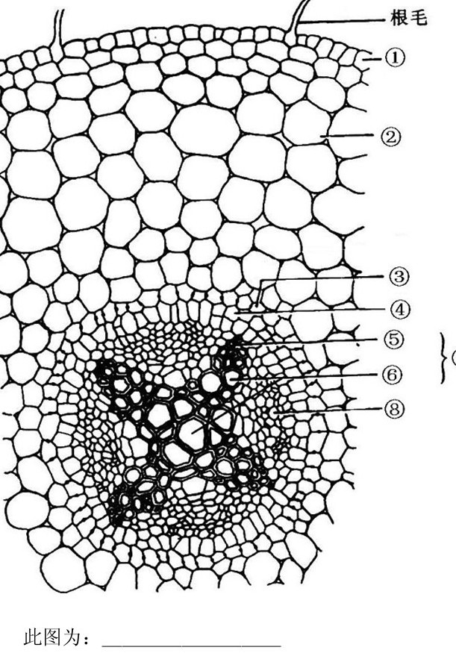
- 表皮
- 皮层
- 内皮层
- 中柱鞘
- 原生木质部
- 后生木质部
- 初生木质部
- 初生韧皮部
此图为：双子叶植物根初生构造
四、名词解释（每词2分，共20分）：
- 纹孔：细胞壁形成次生壁时并非全面地增厚。在一些位置上不沉积次生壁物质，这种未增厚
的区域成为纹孔。
- 年轮：在温带地区多年生木本植物木材的横切面上，一个生长季节内形成的早材和晚材组成
一轮显著的同心圆环。
- 双名法：用两个拉丁文单词给植物命名，第一个单词是属名；第二个单词是种加词，一个完
整的拉丁文学名还要在双名的后面附上命名人的姓氏缩写。
4、通道细胞：根内皮层的大部分细胞在发育后期其细胞壁常呈五面加厚，少数正对原生木质部的内皮层细胞保持薄壁的状态．这种薄壁的细胞称为通道细胞。

5、泡状细胞：在禾本科植物叶片上的一组大型的薄壁细胞，分布于两个叶脉之间的上表皮。在
横切面上呈展开的扇形排列，中间的细胞最大，两旁的细胞渐小。每个细胞内都含有大液泡，
不含或少含叶绿体。与叶片的卷曲和张开有关。
6、周皮：双子叶植物的老根和老茎最外层由木栓层、木栓形成层和栓内层组成的次生保护组织。
7、筛管：存在于被子植物的韧皮部中，运输有机物。它们由一些管状的无细胞核的生活细胞-筛
管分子连接而成的管状结构。
8、凯氏带：在内皮层细胞的径向壁和横壁上有一条木化和栓化的带状加厚区域，称为凯氏带。
9、无融合生殖：在胚囊中，不经过雌雄性细胞的融合而产生胚的现象。
10、厚角组织：初生的机械组织。由生活细胞组成，常含叶绿体。细胞壁为初生壁性质。细胞壁
发生不均匀的增厚。增厚一般发生细胞的角隅处。
五、简答题（每小题5分，共20分）：
- 简述低等植物和高等植物的区别。
低等植物: 包括藻类、菌类和地衣。

多生活在水中或潮湿的环境。
在构造上无组织分化，形态上无根、茎、叶分化，故也称为原植体植物。

生殖器官常为单细胞。
合子发育时离开母体，不形成胚，所以又叫无胚植物。
高等植物：包括苔藓、蕨类和种子植物。
多为陆生。
构造上有组织分化，形态上有根、茎、叶分化，故又称为茎叶体植物。
生殖器官多细胞。
合子发育时在母体内发育形成胚，所以又叫有胚植物。
- 简述导管的特征和类型。
普遍存在于被子植物的木质部中，它们是由许多管状的、细胞壁木质化的死细胞-导管分子纵向连
接而成。导管分子的端壁形成穿孔，侧壁发生不同方式的次生木质化增厚，呈现出环纹，螺纹、
梯纹和孔纹等各种花纹。
- 简述裸子植物的特征。
孢子体发达。
木质部主要由管胞组成，韧皮部主要由筛胞组成。
具裸露的胚珠，产生种子
配子体
较蕨类植物进一步退化，不能独立生活。
形成花粉管，受精作用不再受水的限制。
具多胚现象

以下两小题只能选做一个小题。
- 简述花器官发育的ABC模型。
该模型认为：正常花器官的发育涉及A、B、C三类功能基因，A类基因在第一、二轮花器官中表
达，B类基因在第二、三轮花器官中表达，而C类基因则在第三、四轮花器官中表达。在三类功
能基因中，A和B、B和C可以相互重叠，但A和C相互拮抗，即A抑制C在第一、二轮花器官中
表达，C抑制A在第三、四轮花器官中表达。
- 简述豆科的蝶形花亚科的特点。
羽状复叶，蝶形花冠，二体雄蕊，单雌蕊，边缘胎座，荚果。
六、问答题（每小题10分，共20分）：
- 试述蕨类植物的生活史（以真蕨为例）。
其孢子体发达。生长到一定时期，其叶背长许多“孢子囊群”。孢子囊中的孢子母细胞经减数分
裂产生许多小孢子，孢子成熟时散出。孢子在适宜的环境中，萌发成为心脏形的扁平配子体。
配子体构造简单，含叶绿体，能进行光合作用，能独立生活。其腹面的假根之间生有许多精子器。凹陷之处生有许多颈卵器，在有水条件下受精，产生合子。合子在颈卵器中发育成胚，而后成长
为幼小的孢子体，幼小的孢子体还暂依附配子体。不久配子体死去，或长为独立的孢子体，孢子
体能独立生活。
其世代交替非常明显。从合子起至孢子母细胞经减数分裂前，细胞的染色体是2N，属于孢
子体世代。从孢子开始至受精前，细胞的染色体是N，属于配子体世代。
2. 试述双子叶植物茎的次生生长及次生结构。
维管形成层的来源：
束内形成层——原形成层遗留的分生组织

束间形成层——紧邻束内形成层的髄射线细胞恢复分裂能力而形成

两者共同组成了次生分生组织——维管形成层。
形成层的细胞组成有纺锤状原始细胞和射线原始细胞两种类型。

维管形成层的活动：
主要平周分裂，形成次生维管组织和维管射线，也垂周分裂，扩大周径。

纺锤状原始细胞以平周分裂的方式形成次生维管组织，向外形成次生韧皮部，向内形成次生木
质部。
射线原始细胞以平周分裂的方式形成维管射线，向外形成韧皮射线，向内形成木射线。
木栓形成层的发生与活动：
木栓形成层的起源：表皮或靠近表皮的皮层。多年后可从次韧中发生。
木栓形成层的活动：平周分裂，向外形成木栓层，向内形成栓内层，三者合称周皮，取代表皮执
行保护功能。

